|  |
| --- |
| МИНОБРНАУКИ РОССИИ |
| Федеральное государственное бюджетное образовательное учреждение высшего образования **«МИРЭА − Российский технологический университет»**  **РТУ МИРЭА** |

**Институт информационных технологий (ИИТ)**

**Кафедра практической и прикладной информатики (ППИ)**

**ОТЧЕТ ПО ПРАКТИЧЕСКОЙ РАБОТЕ**

по дисциплине «Моделирование бизнес-процессов»

**Практическое занятие № 27**

**Задание №1**

|  |  |  |  |
| --- | --- | --- | --- |
| Студент группы ИНБО-01-17 | *ИКБО-20-19, Анваржонов Ж Т* | (подпись) | |
| Преподаватель | *Исаев Ростислав Александрович* | (подпись) | |
| Отчет представлен | «17» декабрь 2021 г. | |  | |

Москва 2021 г.

**Цель занятия:**

Построение WFD-диаграммы.

**Постановка задачи:**

Закрепление построения WFD-диаграммы на основе текстового описания.

**Задание 1.**

**Результат работы:**

*Таблица 1 – Табличное описание процесса “Согласовать отчет о выполненных работах с заказчиком”*

|  |  |  |  |  |
| --- | --- | --- | --- | --- |
| **Наименование операции** | **Исполнитель** | **Входящие документы** | **Исходящие документы** | **Срок выполнения** |
| Отправка отчета руководителю | Автор отчета | - | Отчет о выполненных работах | - |
| Проверка корректности оформления отчета | Руководитель проекта | Отчет о выполненных работах | Отчет о выполненных работах | - |
| Рассмотрение отчета | Согласующие лица со стороны заказчика | Отчет о выполненных работах |  | Не более 7 рабочих дней |
| Возвращение отчета руководителю проекта | Согласующие лица со стороны заказчика | Отчет о выполненных работах с замечаниями или визами согласования | Отчет о выполненных работах с замечаниями или визами согласования | - |
| Исправление замечаний в отчете | Автор отчета | Отчет о выполненных работах с замечаниями | Исправленных отчет о выполненных работах | В течении 5 рабочих дней |

Результатом работы является WFD-диаграмма для процесса “Согласовать отчет о выполненных работах с заказчиком” (Рисунок 1).

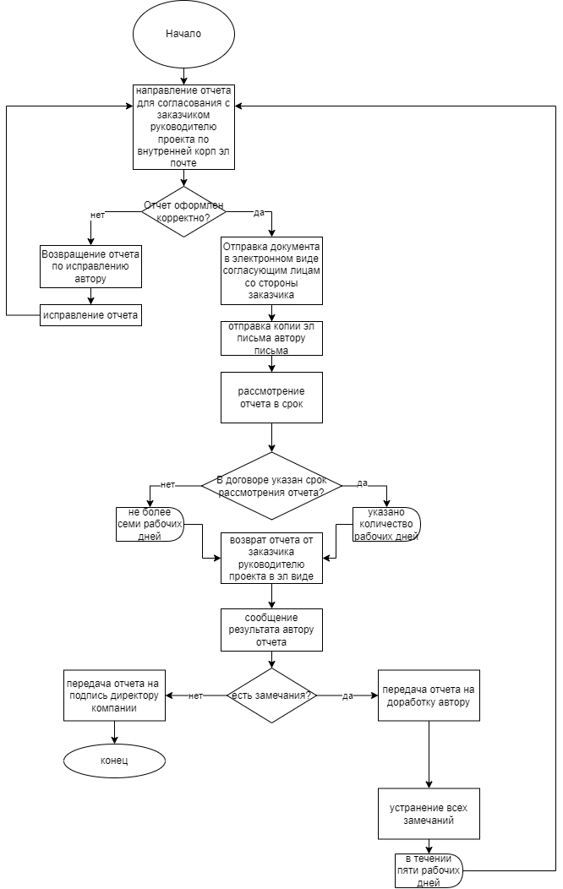

Рисунок 1 – Демонстрация WFD-диаграммы

**Список использованных источников и литературы:** Лекции Кириллиной Ю. В.